410. Бесконечно длинный провод с током I=50 А изогнут так, как это показано на рис. Определить магнитную индукцию B в точке A, лежащей на биссектрисе прямого угла на расстоянии d=10cм от его вершины.

I=50 А  d= 10 см | 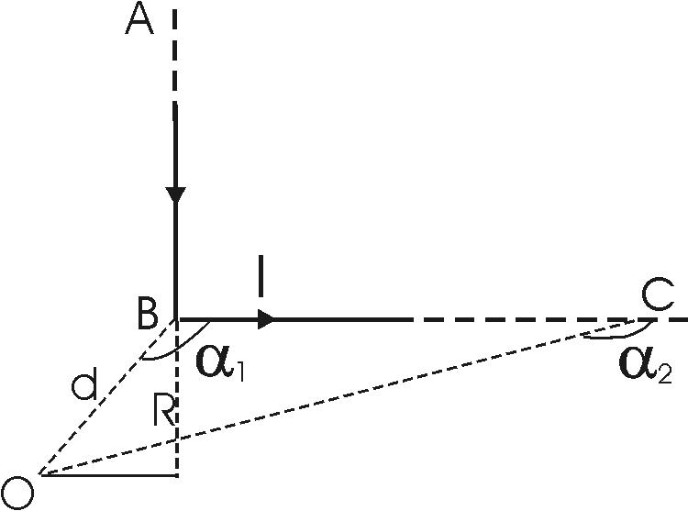  Магнитную индукцию B в точке O найдем, используя принцип суперпозиции магнитных полей: 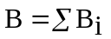. В нашем случае провод можно разбить на две части: две прямолинейных провода AB и BC, уходящие одним концом в бесконечность. Тогда B=B_{AB}+B_{BC}.  Магнитная индукция от участков AB равна нулю, так как точка O лежит на оси провода AB. Поэтому B=B_{BC}+B_{DС}. Кроме того, в виду симметрии задачи B_{AB}=B_{BC}. И поэтому B= 2×B_{BC}  Найдем B_{BC}. Известно, что магнитное поле на расстоянии r от отрезка длинной l, по которому течет ток силой I, равно 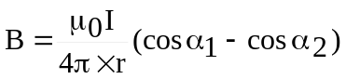. Поэтому в нашем случае магнитное поле от отрезка BC равно 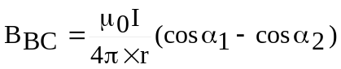. Из рисунка видно, что α1=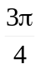, α2=π, и r=R=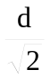 поэтому  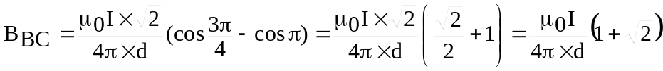.  Тогда магнитное поле от всей рамки равно 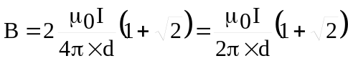.  Подставляем числа 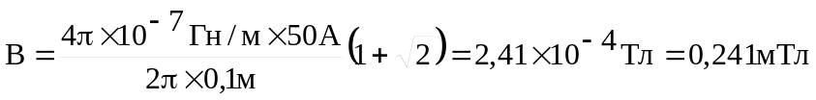.
B = ?

